1引言 1
1.1编写目的 1
1.2背景 1
1.3定义 1
1.4参考资料 1
2可行性研究的前提 2
2.1要求 2
2.2目标 2
2.3条件、假定和限制 3
2.4进行可行性研究的方法 3
3对现有系统的分析 3
3.1处理流程和数据流程 4
3.2工作负荷 4
3.3费用开支 4
3.4人员 4
3.5设备 4
3.6局限性 4
4可选择的其他系统方案 7
4.1可选择的系统方案1 7
4.2可选择的系统方案2 7
4.3可选择的系统方案3 7
4.4选择最终方案 7
5投资及效益分析 7
5.1支出 7
5.1.1基本建设投资 8
5.1.2其他一次性支出 8
5.1.3非一次性支出 8
5.2收益 9
5.2.1一次性收益 9
5.2.2非一次性收益 9
5.2.3不可定量的收益 9
5.3收益／投资比 10
5.4投资回收周期 10
5.5敏感性分析 10
6社会因素方面的可行性 10
6.1法律方面的可行性 10
6.2使用方面的可行性 10
7结论 11

GB8567——88
可行性研究报告

1引言

1.1编写目的
可行性研究的目的就是用最小的代价在尽可能短的时间内确定问题是否能够解决。通过项目可行性分析，明确项目问题是否值得去解决，避免在该项目上浪费时间、人力、软硬件资源和经费。

1.2背景
近些年，随着移动互联网的迅速发展，“互联网+”与商业贸易的结合即电子商务也得到了极大的发展。在大学校园里，每年毕业生由于各种原因都会存在大量需要的物品。除此之外，生活中也存 在各种闲置的专业辅导书籍资料、衣物等生活用品、电子产品等各种物品；也存在由于冲动消费购买了一些不需要的物品。如果把这些物品通过二手交易平台进行售卖，卖家在妥善处理物品的同时 获得了一定的收益，买家只需花费较少的金钱就能 获得需要的物品。这是对国家“十三五”规划中“节能减排，保护环境”号召的响应，体现了可持续发 展的理念。
但由于在交易过程中缺少中间平台的资金保障，售后服务以及个人信息安全也存在问题。而且由于二手商品本身有一定程度上的折损, 品质也参差不齐，影响了大学生二手商品的交易兴趣，也减少了二手平台的交易量。同时还有一些非法分子在平台中进行坑骗[3]。因此，设计一个完善、满足 学生需求的二手交易平台就显得很有必要了。 本文基于 SSM 框架，搭建了一个主要针对在校大学生二手交易市场的网站。该平台的用户为在校学生，用户需进行学号和身份证认证后才能使用平台完整功能。平台为用户提供闲置物品展示平台，买家浏览闲置物品，如果有购买意向，可以向平台查询该物品卖家的信息和联系方式，通过交流完成线下交易，不仅大大提高了交易安全性，还能节省物流成本

1.3定义
列出本文件中用到的专门术语的定义和外文首字母组词的原词组。

1.4参考资料
软件设计文档国家标准_GB8567—88
《软件需求（第三版）》——清华大学出版社
《IT项目管理（第八版）》——机械工业出版社

2可行性研究的前提

2.1要求
- 实现商品的上架下架功能，能实现用户的基本资料的上传修改，能实现用户之间的信息交换，提供实名注册，实现所有商品的分类搜索等功能
- 系统的响应时间在0.5s内，有一定的并发量
- 处理流程和数据流程用图表的方式表示出最基本的数据流程和处理流程，并辅之以叙述；
- 采用shiro-redis的jwt验证方式，对所有操作都有权限的校验，登录保护等，对所有的数据库操作都由事务完成，能够实现事务回滚以防止数据误删

网站用户需求:

（1）.能实现商品的上传和删除
（2）.能实现账号信息的修改
（3）.能够上传账号头像
（4）.能够收藏商品
（5）.能交易商品
（6）.能按照商品分类进行商品的筛选
（7）.能够搜索相应的商品
（8）.能为商品留言
（9）.能查看所有商品留言

网站游客需求：

允许游客访问一些开放的商品
允许游客搜索查看相应标签下的的商品
允许游客查看商品的留言

2.2目标
- 使得一些学生的闲置资源可以得到有效利用
- 能够进行一些信息的共享
- 用户能够获取自己想要的物品
- 游客能找到自己可能所需物品

2.3条件、假定和限制
- 系统预计使用寿命为5年；
- 开发需要成本只有云服务器租用，IDE等编译软件免费使用，人力资源方面只由小组成员完成，不涉及其他人力资源
- 法律和政策方面的限制：无
- 硬件、软件、运行环境和开发环境方面的条件和限制：软硬件要求Windows7+的系统，IDEA,Visual Studio Code,
- 可利用的信息和资源：无
- 系统投入使用的最晚时间：学期截止前

2.4进行可行性研究的方法
（1）技术可行性
本小组成员有着基础的java系统开发经验，对于传统校园二手交易平台中的大部分功能都能够实现。其中订单支付和用户聊天功能由于水平和时间有限，我们对其功能进行转化，平台提供交易物品卖家联系方式给买家，双方私下进行细节确认和线下交易。从而保证系统功能最终能够完全实现。
（2）经济可行性
本系统的复杂度较小,不需要投入大量资金,同时也存在着实用性,能改善使用方法在财力和人力上的过度消耗。如果进行使用就可以得到很好的成效,做到合理的利用可用资源和合理的节约不仅仅提高了工作的效率也减少了工作人员的工作量,使得本系统在处理业务方面得到很大方面的提升。
（3）管理可行性
对于大多数的用户来说,网上购物已经是一种习惯了。相对于其他的购物方式此种购物方式更加的熟悉。
一个界面简洁友好的网站可以使使用者更加轻松的了解到此网站所提供的种种操作从而能得到更好的购物体验。
对于后台管理者而言,本系统提供的后台操作简单,模块划分简洁明了。因
此无论是用户亦或者管理员都能很好的操作本网站提供的各项功能,在管理方面是可行的。

3对现有系统的分析

3.1处理流程和数据流程
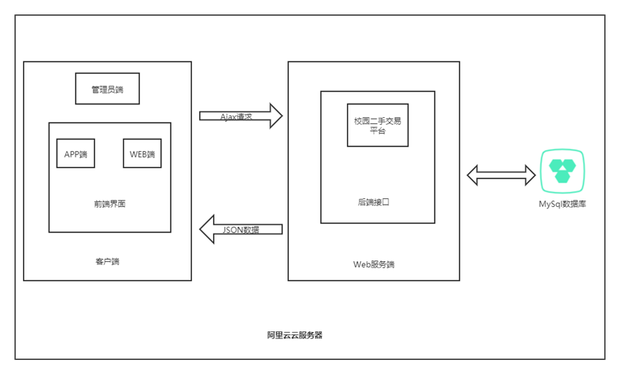

3.2工作负荷
能承担100人左右的同时访问

3.3费用开支
部署在阿里云服务器上，需要租赁费用，其余开发成本为0

3.4人员
共有4人，两人负责前端网页设计和制作，两人负责后端数据库设计和系统的设计，其余由4人合力完成

3.5设备
阿里云服务器，Windows10系统的笔记本4台，一台测试APP的手机

3.6局限性
主要系统首页加载比较缓慢，响应时间约在0.6s左右，

4可选择的其他系统方案

4.1可选择的系统方案1
PC端网站+手机端网站
用户用PC端或手机端的浏览器使用网站。用户能全面的使用网站功能。网站界面将分别适配手机和PC。用HTML5+CSS+javascript技术开发网站，数据库选用MYSQL，在云服务器部署Tomcat。

4.2可选择的系统方案2
PC端网站+移动端App
PC端用户通过浏览器使用网站相关功能，手机端用户通过APP使用网站相关功能。APP将分别支持安卓和iOS系统，比起手机上的网页，APP能有更好的用户体验

4.3可选择的系统方案3
PC端网站+移动端 微信小程序
PC端用户通过浏览器使用网站相关功能，手机端用户通过微信小程序使用网站相关功能，可使用的功能可能相对具有局限性，需要用户已在手机安装微信。微信小程序具有轻量快捷的特点，为近年来流行的一种方式。

4.4最终方案选择
PC端+移动端 APP
网站在PC上使用。APP在手机端使用，以APP的形式在手机上使用有更好的体验。用HTML5+CSS+javascript技术开发网站，数据库选用MYSQL，在云服务器部署Tomcat。

5投资及效益分析

5.1支出
阿里云服务器的租用费，开发硬件的维护费，开发软件的租赁费

5.1.1基本建设投资
- 房屋和设施：房屋不需要，开发的电脑，和测试使用的手机
- Navicat使用费用

5.1.2其他一次性支出
无

5.1.3非一次性支出
- 电脑键鼠维护费，笔记本维护费
- Navicat软件的租赁费
- 小组会议团建

5.2收益
本系统作为公益性的平台，不考虑任何收费服务

5.2.1一次性收益
无

5.2.2非一次性收益
无

5.2.3不可定量的收益
可能存在广告商推广业务所得利益

5.3收益／投资比
无

5.4投资回收周期
无

5.5敏感性分析
无

6社会因素方面的可行性

6.1法律方面的可行性
因为本系统是由团队自主开发的，故不涉及知识产权的问题。
本系统的相关开发人员都是学生，无在其他软件公司从业经历，故不会有在开发期间带着公司机密到其他机构做软件开发的事情发生，故不涉及侵权等法律问题。本系统的功能目的严格遵守中华人民共和国的相关法律规定，不涉及违法的相关问题。 所以在法律意义上，该项目也是可行的，可以进行设计开发。

6.2使用方面的可行性
在大学校园里，每年毕业生由于各种原因都会存在大量需要的物品。除此之外，生活中也存 在各种闲置的专业辅导书籍资料、衣物等生活用品、电子产品等各种物品；也存在由于冲动消费购买了一些不需要的物品。如果把这些物品通过二手交易平台进行售卖，卖家在妥善处理物品的同时 获得了一定的收益，买家只需花费较少的金钱就能 获得需要的物品。这是对国家“十三五”规划中“节能减排，保护环境”号召的响应，体现了可持续发展的理念

7结论
可以立即开始执行

